贵州新闻奖新媒体参评作品推荐表

作品标题 | 贵阳市民防疫手册 |  |  | 参评项目 | 新闻专题
主创人员 | 吴亚鹏 李勇 汪东伟 陈威  何怡红 陈芳 高春春 |  |  | 编辑 | 周治友 吴艺舟 姚自雨
原创单位 | 贵阳日报传媒集团 |  |  | 发布平台 | 贵阳网
发布日期 | 2022年12月20日14时24分
作品链接  和二维码 | http://www.gywb.cn/zhuanti/2022zt/gysmfysc/index.shtml  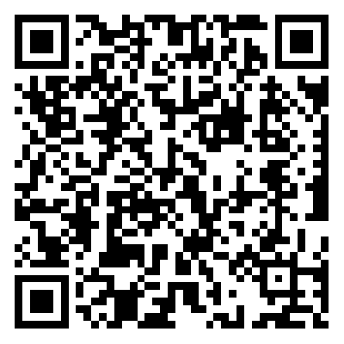
作品简介  （采编过程） | 2022年12月，全国疫情形势逐步好转，疫情防控措施进一步优化。针对部分贵阳市民出现盲目囤药、扎堆做核酸等恐慌情绪，在贵阳市委宣传部的全力支持下，贵阳网联动贵阳市卫生健康局、贵阳市疾病预防控制中心，协调部分市级医院专家，策划推出《贵阳市民防疫手册》。  《手册》从策划到推出历时一周，是数十名贵阳市级疫情防控专家、相关部门工作人员、贵阳网编辑加班加点，数易其稿而成；内容涵盖日常防疫、居家康复、重症就诊等6大方面，形式简单、内容通俗易懂，成为贵阳市民在那段特殊时期的疫情防控指南、“生活宝典”。
社会效果 | 《贵阳市民防疫手册》是贵州省内首个媒体主导的、以新媒体形态推出的防疫指南，在国内亦不多见。发布首日，转发量便超80万次，同时，还被作为基层防疫指南在贵阳市广泛使用。此后，《手册》还被转化成短视频、H5、图解等新媒体产品，累计点击量突破一亿次，成为“亿级产品”。
推荐理由 | 该作品是在全国疫情防控政策调整的背景下推出的，策划到位、时间点把握准确、内容权威。  签名：  （加盖单位公章）  2023年 月 日
联系人 | 干江沄 | 邮箱 | 498598971@qq.com |  |  | 手机 | 13885182610
地址 | 贵阳市小十字报业大厦24楼 |  |  |  |  | 邮编 | 550000

